Водителей п. Ясногорский
проверили на трезвость

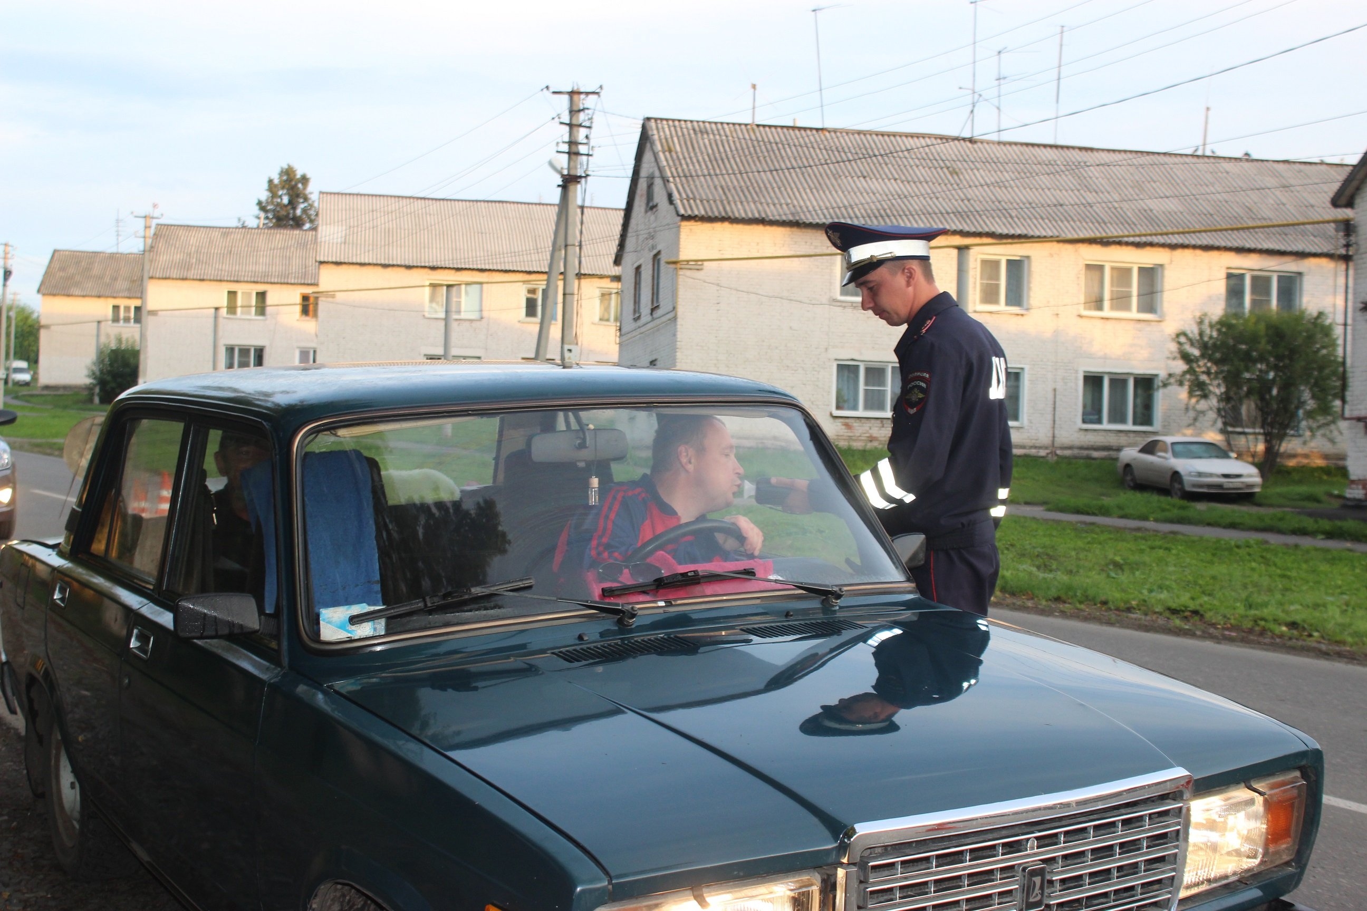
Сотрудники отдела ГИБДД по Кемеровскому району провели очередную массовую проверку водителей на наличие признаков опьянения. В этот раз для него был выбран поселок Ясногорский. Ранним утром на улицах поселка были выставлены наряды дорожно-патрульной службы. Инспекторы останавливали каждый проезжающий автомобиль и предлагали водителям пройти экспресс-тест на наличие паров алкоголя в выдыхаемом воздухе.
Всего за пару часов инспекторы проверили более 100 автомобилистов. У двоих приборы показали наличие паров алкоголя. Проведенное освидетельствование подтвердило, что их содержание значительно превышает установленную законом норму. В обоих случаях мужчин отстранили от управления, а их транспортные средства отправили на специализированную стоянку. Стоит сказать, что один из нарушителей ранее уже привлекался к ответственности за управление автомобилем в нетрезвом виде и в соответствии с законом ему теперь грозит не административная, а уголовная ответственность за повторное нарушение.
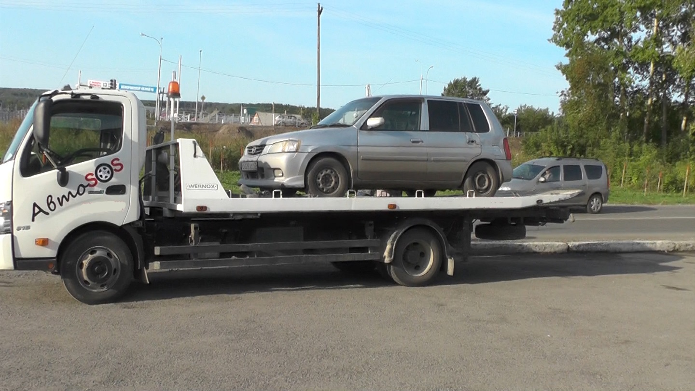
Напомним, что за управление транспортными средствами в состоянии опьянения предусмотрен штраф в размере 30000 рублей и лишение водительских прав на срок от полутора до двух года. За повторное совершение данного нарушения предусмотрено уголовное наказание: штраф в размере до 300 тысяч рублей, либо лишение свободы на срок до 2 лет

Начальник ОГИБДД
ОМВД России по Кемеровскому району
подполковник полиции Андрей Терехин

